Foltos dongók
Hiányzó szó 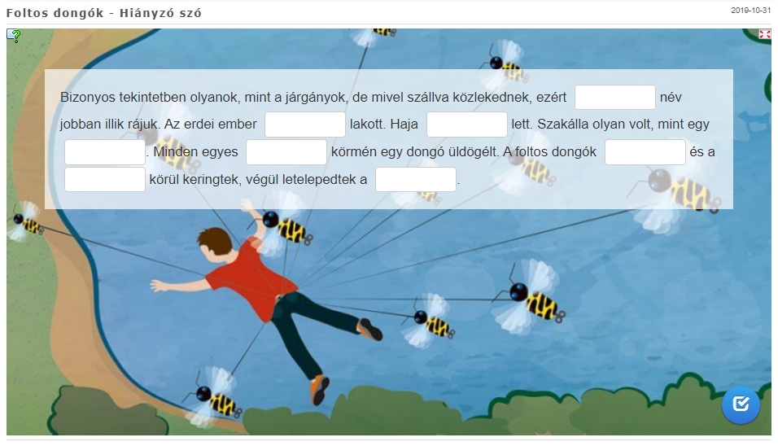

Vagy online
https://learningapps.org/display?v=p0jx34n9a19

